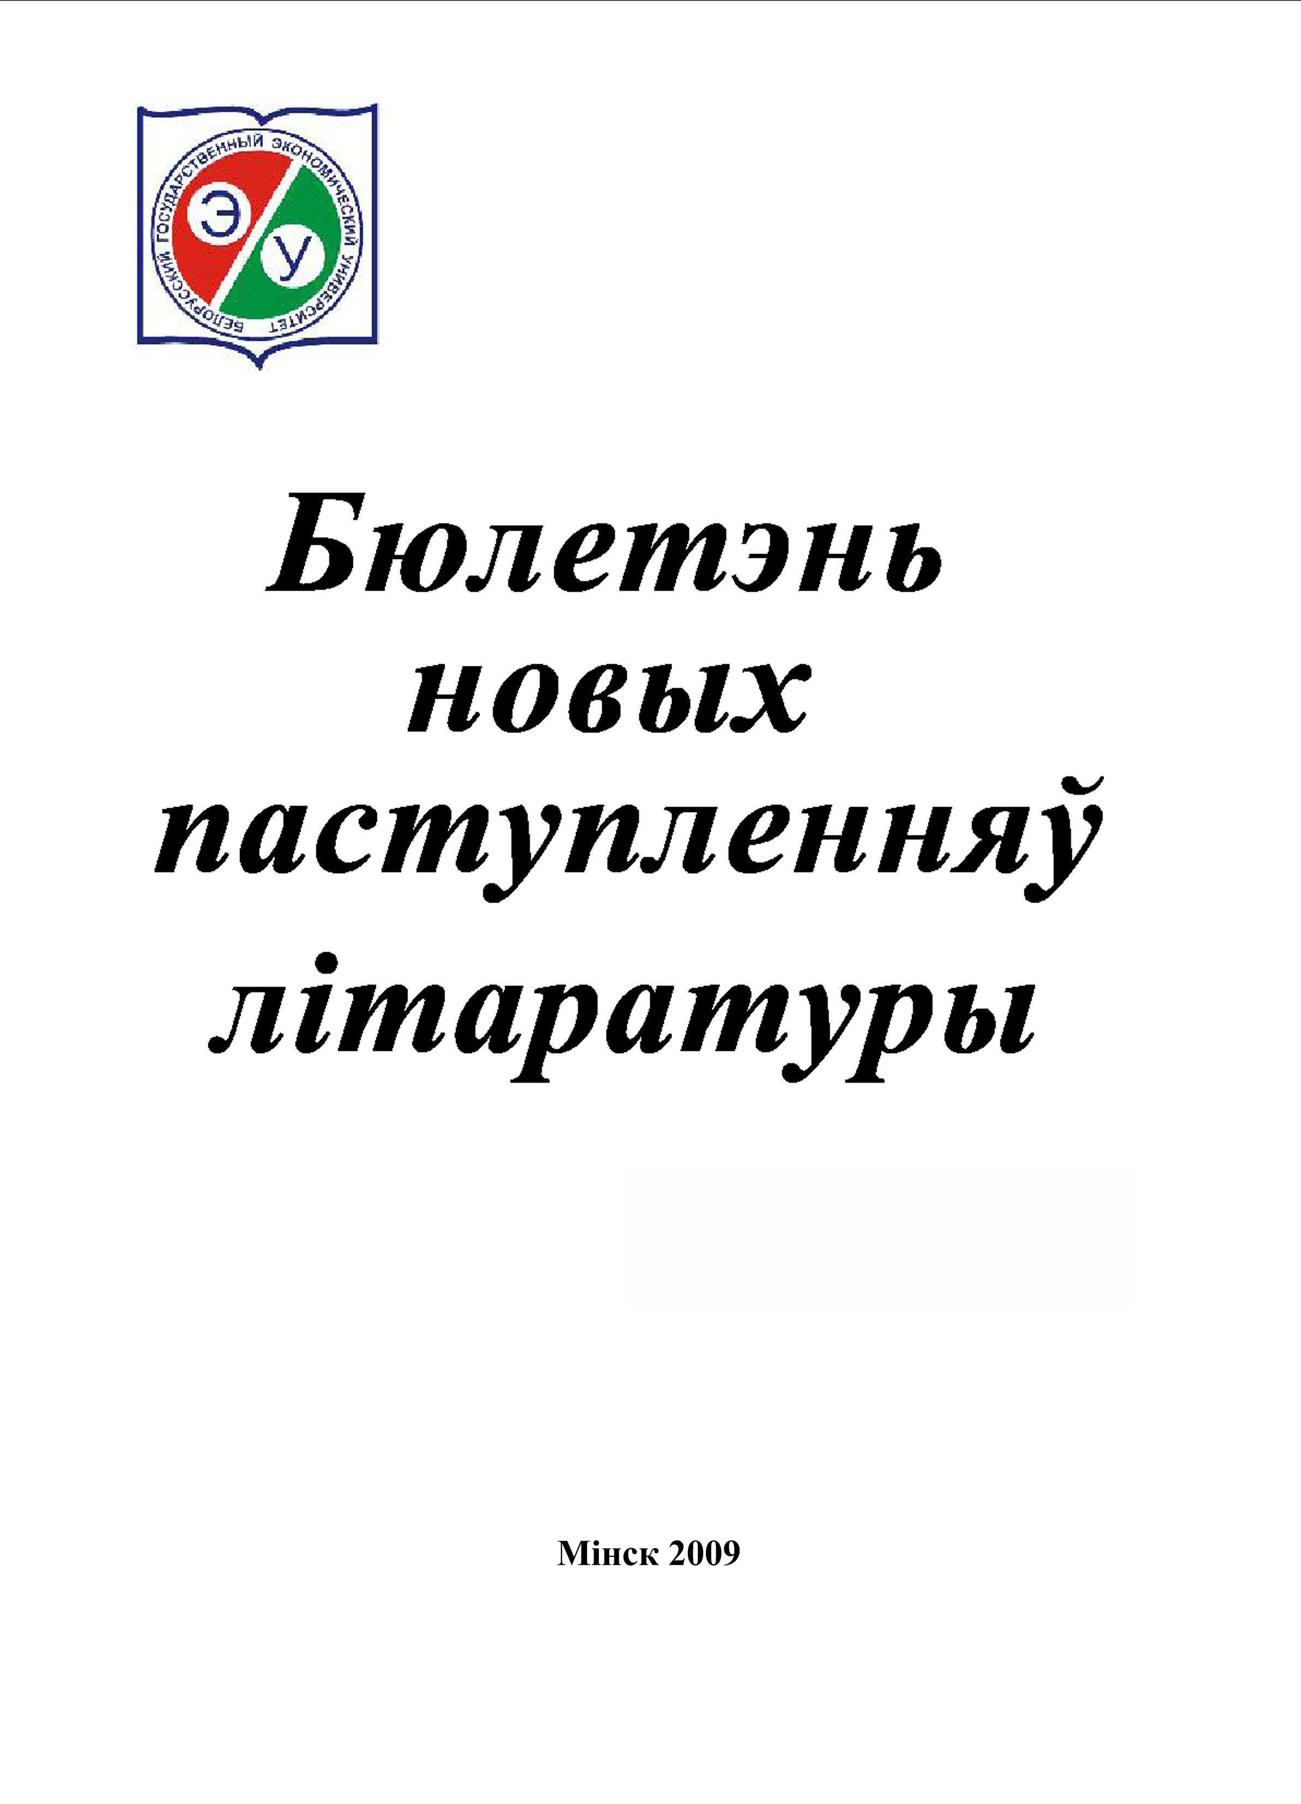

БДЭУ. Беларускі дзяржаўны эканамічны універсітэт. Бібліятэка.
БГЭУ. Белорусский государственный экономический университет. Библиотека.°.
BSEU. Belarus State Economic University. Library.
http://www.bseu.by library@bseu.by

БИБЛИОТЕКА БГЭУ
представляет
Бюллетень новых поступлений
выпуск 30
26.10.2009

Бюллетень новых поступлений содержит сведения о книжных изданиях: учебных и методических изданиях, поступивших в течение недели в библиотеку.
Выпуск включает информацию о 39 книжной новинке по темам: экономика – 20 названий, право - 10 и др.
Каждая библиографическая запись состоит из набора элементов (шифр, библиографическое описание, сигла), которые необходимо указывать в читательском требовании при заказе изданий на абонементах и в читальных залах библиотеки.

Выберите нужный раздел:

Техника 2
Экономика 3
Право 6
Культура 7
Художественная литература 7
Философские науки 8

Техника
32.97
И 741
Информатика. Базовый курс : учебное пособие для студентов втузов / [С.В. Симонович и др.] ; под ред. С.В. Симоновича. - 2-е изд. - Санкт-Петербург : Питер, 2009. - 639 с. : ил. - (Учебник для вузов). - Библиогр.: с. 631-632. - Авт. указаны на обороте тит. л. - ISBN 978-5-94723-752-8 : 31000р.
Сигла: н;
32.97
Ш 438
Шелкоплясова, Т.Н.
Основы компьютерной грамотности : пособие / Т. Н. Шелкоплясова, Е. С. Шелкоплясов, О. А. Левкович. - Минск : Элайда, 2008. - 655 с. : ил. - (Самоучитель). - На обл.: Бестселлер, 8. - ISBN 978-985-6753-45-2 : 19940р.
Сигла: н; ф;

Экономика
65
Б 833
Бородич, С.А.
Эконометрика : учебное пособие для студ. экон. спец. вузов / С. А. Бородич. - 3-е изд., стер. - Минск : Новое знание, 2006. - 407 с. - (Экономическое образование). - Библиогр.: с. 396. - ISBN 985-475-206-2 : 12980 р.
Сигла: н; ф; ч;
65.03(4Беи)
Е 307
Егорычев, В.Е.
Продовольственная политика Советской власти в Беларуси (1917-1920 гг.) : монография / В. Е. Егорычев ; Гродненский гос. ун-т им. Янки Купалы. - Гродно : ГрГУ им. Я. Купалы, 2007. - 135 с. - Библиогр.: с. 116-133. - ISBN 978-985-417-926-1 : 7700 р.
Сигла: п;
65.049(4Беи)
М 80
Мороз, А.И.
Социально-экономическое развитие региона: проблемы и пути их решения : монография / А. И. Мороз ; под науч. ред. Г.М. Лыча ; Гродненский гос. ун-т им. Янки Купалы. - 3-е изд. - Гродно : ГрГУ им. Я. Купалы, 2009. - 257 с. - Библиогр.: с. 230-242. - ISBN 978-985-515-141-9 : 8980 р.
Сигла: в;
65.052
А 351
Азаренко, А.В.
Пособие по теории бухгалтерского учета / А. В. Азаренко, Т. Ф. Манцерова, Т. А. Морозова. - 3-е изд., перераб. и доп. - Минск : Амалфея, 2007. - 147 с. : ил. - Библиогр.: с. 146. - ISBN 978-985-441-618-2 : 6160 р.
Сигла: ф;
65.052
Б 684
Бланки строгой отчетности : сборник нормативных документов. - 12-е изд., изм. и доп. - Минск : Информпресс, 2007. - 379 с. - ISBN 978-985-510-015-8 : 28900 р.
Сигла: н;
65.052
С 664
Соснаускене, О.И.
Бухгалтерский учет в торговле : практическое пособие / О. И. Соснаускене, А. В. Вислова. - 4-е изд., перераб. и доп. - Москва : Омега-Л, 2009. - 333 с. - (Профессиональный бухгалтер). - На обл. в подзаг.: торговля как вид деятельности, розничная торговля, оптовая торговля, приемка, отпуск и хранение товаров, доходы и расходы торговых организаций . - ISBN 978-5-370-01192-4 : 11200р.
Сигла: ч;
65.053
А 64
Анализ хозяйственной деятельности бюджетных организаций : учебное пособие для студентов, обуч. по спец. "Бухгалтерский учет, анализ и аудит" / [Д.А. Панков и др.] ; под общ. ред. Д.А. Панкова, Е.А. Головковой. - 5-е изд., стер. - Москва : Новое знание, 2007. - 630 с. - (Экономическое образование). - Библиогр. в кн. - Авт. указаны на обороте тит. л. - 24540р.
Сигла: т;
65.261
Б 26
Барсегян, Л.М.
Налоги и налогообложение : ответы на экзаменационные вопросы / Л. М. Барсегян. - Минск : ТетраСистемс, 2009. - 159 с. - (Ответы на экзаменационные вопросы). - Библиогр.: с. 156-157. - ISBN 978-985-470-928-4 : 9050р.
Сигла: н; п; ф; ч;
65.262
К 687
Короткевич, А.И.
Деньги, кредит, банки : ответы на экзаменационные вопросы / А. И. Короткевич, И. И. Очкольда. - Минск : ТетраСистемс, 2008. - 159 с. - (Ответы на экзаменационные вопросы). - Библиогр.: с. 156-157. - ISBN 978-985-470-637-5 : 9050р.
Сигла: н;
65.291
К 262
Карпенко, Е.М.
Оперативное управление производством : ответы на экзаменационные вопросы / Е. М. Карпенко, С. Ю. Комков. - Минск : ТетраСистемс, 2008. - 125 с. - (Ответы на экзаменационные вопросы). - Библиогр.: с. 122-123. - ISBN 978-985-470-822-5 : 8280р.
Сигла: ч;
65.5
З-913
Зубко, Н.М.
Международная экономика : ответы на экзаменационные вопросы / Н. М. Зубко, А. Н. Каллаур. - Минск : ТетраСистемс, 2009. - 155 с. - (Ответы на экзаменационные вопросы). - Библиогр.: с. 150-151. - ISBN 978-985-470-903-1 : 9050р.
Сигла: н; п; ф; ч;
65.9(2)
Э 40
Экономическая безопасность : учебное пособие для студентов высших учеб. заведений, обуч. по спец. экономики и управления (080100) / [В.А. Богомолов и др.] ; под ред. В.А. Богомолова. - 2-е изд., перераб. и доп. - Москва : ЮНИТИ, 2009. - 295 с. - Библиогр.: с. 288-292. - ISBN 978-5-238-01562-0 : 38232 р.
Сигла: в; н; ч;
65.9(4Беи)
Г 726
Государственное регулирование экономики и повышение эффективности деятельности субъектов хозяйствования : пятая Международная научно-практическая конференция (Минск, 23-24 апр. 2009 г.) : сборник научных статей. В 2 ч. Ч.1 / Акад. управления при Президенте Респ. Беларусь ; [редкол.: С.А. Пелих (пред.) и др.]. - Минск : Академия управления при Президенте Республики Беларусь, 2009. - 378, [1] с. - Библиогр. в кн. - ISBN 978-985-457-914-6 : 10000 р.
Сигла: в;
65.9(4Беи)
С 692
Социально-экономическое положение города Минска, январь-сентябрь 2009 г. : [доклад]. [№ 9] / Национальный стат. комитет Республики Беларусь, Глав. стат. упр. г. Минска ; [отв. за вып. О.В. Богатырева]. - Минск : [б. и.], 2009. - 201 c. - 45143 р.
Сигла: ф;
65.9(4Беи)
С 692
Социально-экономическое положение Республики Беларусь, январь-сентябрь 2009 г. : [доклад]. [Ч. 9] / Национальный стат. комитет Республики Беларусь ; [отв. за вып. Е.М. Палковская]. - Минск : [б. и.], 2009. - 346 c. - 39629 р.
Сигла: в; ч;
65.9(4Беи)
Т 859
Тур, А.Н.
Цели, задачи и приоритеты в Программе социально-экономического развития Республики Беларусь на 2006-2010 годы : пособие для студентов и учащихся / А. Н. Тур, М. И. Плотницкий. - Минск : Мисанта, 2008. - 119 с. - ISBN 978-985-6719-65-6 : 8440р.
Сигла: т; ч;
65.9(4Беи)25
И 601
Индексы цен на потребительские товары и услуги и на производимую промышленную продукцию за сентябрь 2009 года : [статистический бюллетень] / Национальный стат. комитет Республики Беларусь. - Минск : [б. и.], 2009. - 37, [1] c. - 11308 р.
Сигла: ф;
65.9(4Беи)26
С 133
Савицкий, А.А.
Налогообложение : учебное пособие для учащихся специальности "Бух. учет, анализ и контроль" учреждений, обеспечивающих получение сред. спец. образования / А. А. Савицкий. - Минск : Вышэйшая школа, 2007. - 192 с. - Библиогр.: с. 190. - ISBN 978-985-061392-9 : 5310 р.
Сигла: н; ф; ч;
65.9(4Беи)42
О-752
Основные показатели розничной торговли Республики Беларусь за январь- сентябрь 2009 года : [статистический бюллетень] / Национальный стат. комитет Республики Беларусь. - Минск : [б. и.], 2009. - 11 c. - 14175 р.
Сигла: ф;
65.9(4Беи)8
В 604
Внешняя торговля товарами Республики Беларусь за январь - август 2009 года (предварительные данные) : [статистический бюллетень] / Национальный стат. комитет Республики Беларусь. - Минск : [б. и.], 2009. - 172, [1] c. - 36158 р.
Сигла: ф;

Право
67.401(4Беи)
Т 525
Толочко, О.Н.
Механизм правового регулирования внешних экономических отношений : монография / О. Н. Толочко ; Гродненский гос. ун-т им. Янки Купалы. - Гродно : ГрГУ им. Я. Купалы, 2007. - 262 с. - Библиогр.: с. 254-261. - ISBN 978-985-417-916-2 : 11060 р.
Сигла: п;
67.404.91(4Беи)
Б 193
Бакиновская, О.А.
Практикум по хозяйственному праву / О. А. Бакиновская, Е. А. Реуцкая, Т. А. Сигаева. - Минск : ТетраСистемс, 2009. - 303 с. - (Студенту к занятиям) (Учись на отлично). - Библиогр. в конце тем. - ISBN 978-985-470-902-4 : 18000 р.
Сигла: н; п; т;
67.410.1(4Беи)
М 294
Мартыненко, И.Э.
Судоустройство и судопроизводство по хозяйственным спорам : учебное пособие для студентов вузов по спец. "Правоведение", "Экон. право" / И. Э. Мартыненко. - Гродно : ГрГУ им. Я. Купалы, 2009. - 599 с. - Библиогр.: с. 592-593. - ISBN 978-985-515-175-4 : 19560 р.
Сигла: к; п; ф; ч;
67.410.1(4Беи)
Х 707
Хозяйственный процессуальный кодекс Республики Беларусь с обзором изменений, внесенных Законом Республики Беларусь от 8 июля 2008г. № 395-3 : [15 декабря 1998 г. № 219-З : принят Палатой представителей 11 ноября 1998 г. : одобрен Советом Республики 26 ноября 1998 г.] : в Кодекс с 8 июля 2008 г. изменения не вносились : информация сверена с Эталонным банком данных правовой информации Респ. Беларусь по сост. на 26 августа 2008г. / [авт. обзора В.С. Каменков]. - Минск : Амалфея, 2008. - 335, [1] с. - (Кодексы Республики Беларусь). - ISBN 978-985-441-724-0 : 8650р.
Сигла: н; п; ф; ч;
67.410.2(4Беи)
З-862
Зорин, Г.А.
Инновационные подходы при формировании и реализации системы вопросов при производстве допросов по уголовным делам о преднамеренном банкротстве : препринт / Г. А. Зорин ; Гродненский гос. ун-т им. Янки Купалы. - Гродно : ГрГУ им. Я. Купалы, 2009. - 113 с. - 5090 р.
Сигла: п;
67.410.2(4Беи)
З-862
Зорин, Г.А.
Концепция криминалистического комментария Уголовно-процессуального кодекса Республики Беларусь в системе интерпретации доказательственной информации : препринт / Г. А. Зорин, Р. Г. Зорин ; Гродненский гос. ун-т им. Янки Купалы. - Гродно : ГрГУ им. Я. Купалы, 2008. - 175, [1] с. - 9110 р.
Сигла: п;
67.52
З-862
Зорин, Г.А.
Инновационная концепция единого информационно-криминалистического пространства Республики Беларусь и его оптимизирующего использования в процессах расследования, государственного обвинения и прокурорского надзора : препринт / Г. А. Зорин, Р. Г. Зорин ; Гродненский гос. ун-т им. Янки Купалы. - Гродно : ГрГУ им. Я. Купалы, 2009. - 105 с. - 4550 р.
Сигла: п;
67.52
З-862
Зорин, Г.А.
Инновационные концепция и технологии криминалистического комментария Уголовного кодекса Республики Беларусь, реализуемые в системе многовариантных программ допросов : препринт / Г. А. Зорин, Р. Г. Зорин ; Гродненский гос. ун-т им. Янки Купалы. - Гродно : ГрГУ им. Я. Купалы, 2009. - 63 с. - 2470 р.
Сигла: п;
67.93
Т 461
Тихиня, В.Г.
Международное частное право : ответы на экзаменационные вопросы / В. Г. Тихиня, М. Ю. Макарова. - 5-е изд. - Минск : ТетраСистемс, 2008. - 143 с. - (Ответы на экзаменационные вопросы). - ISBN 978-985-470-816-4 : 7060р.
Сигла: п;
67.93
Т 525
Толочко, О.Н.
Международная охрана интеллектуальной собственности : пособие по одноименному спецкурсу для студентов спец. 1-24 01 02 - Правоведение / О. Н. Толочко ; Гродненский гос. ун-т им. Янки Купалы. - Гродно : ГрГУ им. Я. Купалы, 2008. - 179 с. - Библиогр.: с. 175-177. - ISBN 978-985-515-060-3 : 7450 р.
Сигла: п;

Культура
76
К 603
Колеснёва, Е.П.
Рекламная деятельность : учебное пособие для студентов вузов по экон. спец. / Е. П. Колеснёва, П. Б. Любецкий. - Минск : ТетраСистемс, 2009. - 254 с. - Библиогр.: с. 146-148. - ISBN 978-985-470-841-6 : 17790р.
Сигла: в; н; ф; ч;

Художественная литература
Бел2
Б 285
Батракова, Н.Н.
Площадь Согласия : роман. В 2 кн. Кн.1 / Н. Н. Батракова. - Минск : Кавалер , 2008. - 765, [2] с. - (Новые имена нового века). - ISBN 978-985-6053-34-7 : 20710 р.
Сигла: х;
Бел2
П 64
Потапов, В.П.
От Я до А : стихи / В. П. Потапов. - Минск : Печенко А.Г., 2008. - 111 с. - (Поэзия). - ISBN 978-985-6884-35-4 : 6000р.
Сигла: х;
Бел2
П 64
Потапов, В.П.
Параллели : сборник стихов. В 10 т. Т. 1 / В. П. Потапов. - Минск : Печенко А.Г., 2008. - 103 с. : ил. - (Поэзия). - ISBN 978-985-90161-3-4 : 6000р.
Сигла: х;
Бел2
П 64
Потапов, В.П.
Параллели : сборник стихов. В 10 т. Т. 2 / В. П. Потапов. - Минск : Печенко А.Г., 2008. - 99 с. : ил. - (Поэзия). - ISBN 978-985-6884-02-6 : 6000р.
Сигла: х;

Философские науки
87
М 294
Мартынов, М.И.
Философия : курс интенсивной подготовки / М. И. Мартынов, Л. Г. Кравченко. - 2- издание. - Минск : ТетраСистемс, 2008. - 320 с. - (Студенту к экзамену). - Библиогр. в подстроч. примеч. - ISBN 978-985-470-736-5 : 11350р.
Сигла: н; п; ф; ч;
87.6
Л 241
Лапина, С.В.
Культурология : ответы на экзаменационные вопросы / С. В. Лапина. - 2-е изд. - Минск : ТетраСистемс, 2009. - 174 с. - (Ответы на экзаменационные вопросы). - Библиогр.: с. 167-170. - ISBN 978-985-470-831-7 : 8700р.
Сигла: н;

